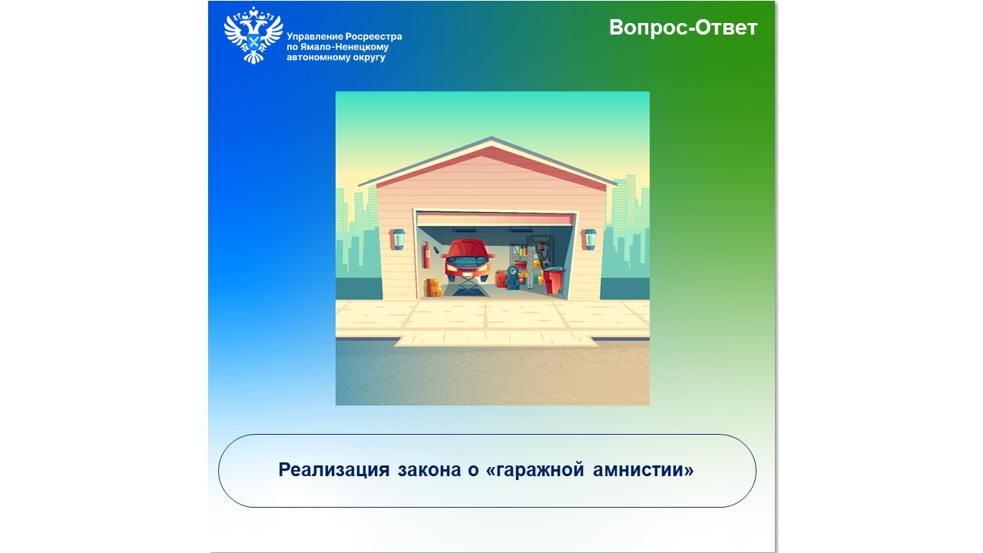
В рамках рубрики «вопрос-ответ» начальник отдела ведения ЕГРН, повышения качества данных ЕГРН Управления Росреестра по Ямало-Ненецкому автономному округу Виктория Бовт подготовила разъяснения о том, как стать законным владельцем своего гаража и зарегистрировать право собственности на него в ЕГРН: «Гаражная амнистия» действует до 1 сентября 2026 года, поэтому не стоит откладывать оформление гаража в долгий ящик. Вы сможете оформить гараж при соблюдении одновременно трёх условий:
* Гараж является капитальным, то есть имеет прочную связь с землёй.
* Гараж построен до введения в действие действующего Градостроительного кодекса Российской Федерации, то есть до 29.12.2004 г.
* Гараж НЕ признан самовольной постройкой по суду или решению органа местного самоуправления.
Если все условия соблюдены, то необходимо обратиться в орган местного самоуправления с заявлением о предоставлении земельного участка под гаражом в собственность, с приложением документов:
* ЛЮБОЕ решение органа власти (в том числе советского периода), подтверждающее, что ранее Вам был предоставлен земельный участок под гаражом.
* ЛЮБОЕ решение завода, фабрики, совхоза, колхоза или иного предприятия, при котором был построен гараж.
* Справка или иной документ, подтверждающие выплату пая в гаражном кооперативе.
* Решение общего собрания гаражного кооператива, подтверждающее распределение Вам гаража.
* Старый технический паспорт на гараж, который Вы заказывали для технической инвентаризации гаража.
* Документы о подключении гаража к электрическим сетям или иным сетям инженерного обеспечения.
* Документы о наследстве, если гараж принадлежал Вашему наследодателю (отцу, матери, дедушке, бабушке, иным родственникам).
* Документы, подтверждающие приобретение Вами гаража у другого лица.
После рассмотрения заявления орган местного самоуправления принимает решение о предоставлении земельного участка в собственность гражданина. На основании этого решения происходит регистрация права собственности на земельный участок в ЕГРН.
Госпошлину за оформление гаража платить не нужно, если документы поданы администрацией города или района от имени заявителя. После проведения регистрационных действий муниципалитет вручит владельцу выписки из ЕГРН, подтверждающие оформление прав на гараж и землю.
Отметим, на 1 июля 2023 года в рамках «гаражной амнистии» Управлением Росреестра по Ямало-Ненецкому автономному округу осуществлена регистрация прав в отношении 443 земельных участков. Их площадь составила 22 116 кв. м. Оформлено 398 гаражей.

